Mardi 5 mai Activités

Corrige bien ton travail d’hier. 10 à 15 min

Ecriture : Donne le titre du livre que tu as lu pendant les vacances ainsi que le nom de l’auteur. Dis-moi, en quelques lignes, si tu as aimé ou non cette histoire et pour justifier ton avis, écris ce qui t’a plu (ou non). 15 min

Lecture/Conjugaison : Lecture, structuration et leçon sur le passé simple et l’imparfait : les temps du récit. 40 min
1)Reprends le texte « La voiture accidentée » et essaie, à l’oral de le transposer au passé en commençant par : Kuhn eut bien du mal à sortir de la voiture. Puis il quitta sa veste…
2)Lis maintenant la transposition donnée en regardant bien l’utilisation de l’imparfait et du passé simple dans ce texte. Remplis ensuite la fiche et fais le travail demandé. Tu peux t’aider de la leçon p 98 de ton manuel : Outils pour le français ou de la fiche aide.

Anglais : https://www.lumni.fr/primaire/cm2/langues-vivantes 20 min
Clique sur les vidéos du « Rich morning show », et regarde celle sur le bulletin méteo. Complète les phrases en répondant aux questions ci-dessous.( Attention à l’ordre des phrases) Regarde plusieurs fois la vidéo si c’est nécessaire.
What is the day on the video ? …
What is the weather like ? When Pavel is in the North, it is … and it is …
When Pavel is the East, it is …
When Pavel is in the West, we see some …….. and it is ..
When Pavel is in the South, it is… and very …
Si tu as oublié cette leçon tu peux t’aider en regardant la fiche d’aide sur le site.

Histoire : La guerre 1939/1945 devient une guerre mondiale. 20 min
Regarde bien ce que tu as fait hier et fais la fiche sur la suite du déroulement de cette guerre.

Calcul : Utilise le site cacul@tice Complément d’un décimal à un entier. 15 min
https://calculatice.ac-lille.fr/spip.php?rubrique2:

Mathématiques : Problèmes sur les mesures. 45 min
Les durées : Exercice avec le manuel : 2 p 110
* questions c en considérant que l’opéra dure 2h 40 min puis a *
*** tout l’exercice à faire dans l’ordre. Aide toi de ton mémo si nécessaire ou du livre p 93.
Les aires et le périmètre : Relis les leçons p 99 sur le périmètre et p 101 et 105 sur les aires des figures. Aide : pour comparer la grandeur d’un champ, on compare les surfaces.

Périmètre et aires : 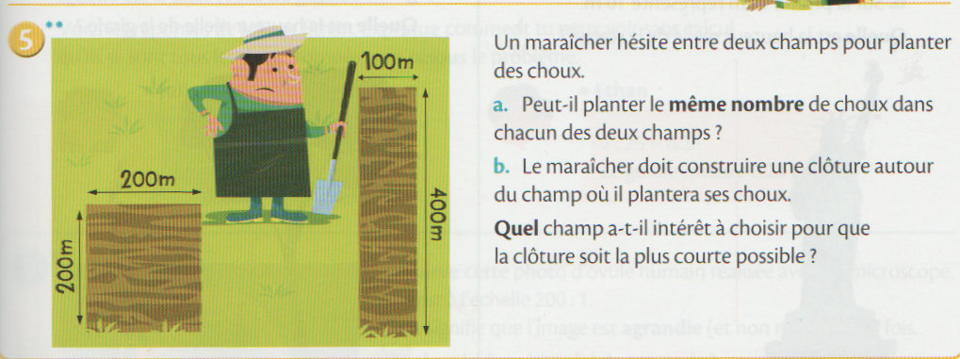
*Fais la question b en premier puis la a. *** Fais l’exercice en justifiant bien tes réponses et tes choix.

Grammaire Exercice 5 p 38 du manuel. * a, b, c *** tout. 10 min
Complète le tableau avec les compléments circonstanciels de l’exercice.
Compléments circonstanciels de lieu CCL | Compléments circonstanciels de temps CCT | Compléments circonstanciels de manière CCM

